Le projet Nybble consiste à programmer un animal personnalisé à la manière d’un jeu vidéo.
Les tâches se divisent en deux parties :
La modélisation 3D d’un animal plus personnel.
L’implantation de l’animal dans un univers de simulation programmable.
La programmation de cet animal.
Pour vous aider dans ces tâches, vous disposez de :
Un modèle 3D, pièces et assemblage.
Un fichier d’univers 3D robotique.
Un fichier de connexion python type.
De vidéos et de modes opératoires.

Travail demandé :

Etape 1 : personnaliser votre animal
Télécharger le fichier « Chat Nybble »
Enregistrer ce fichier dans vos documents, faire un clic droit sur le fichier et le décompresser dans vos documents.
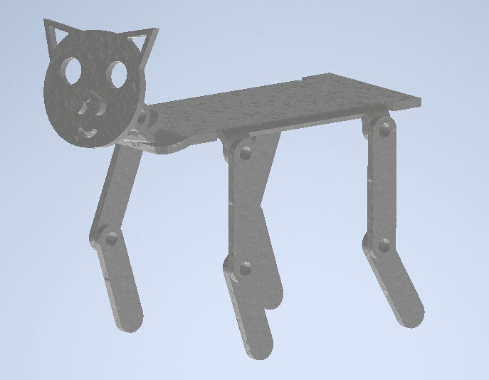
Le fichier compressé contient un fichier d’assemblage ainsi que les pièces tête, cou, corps, cuisse et mollet.
Ouvrir les pièces séparément ou ouvrir le fichier d’assemblage puis cliquer sur une pièce à modifier.
Ce qu’il faut faire : modifier la forme des pièces.
Ce qu’il ne faut pas faire : changer les distances ou les emplacements des trous de placement des éléments les uns par rapport aux autres.
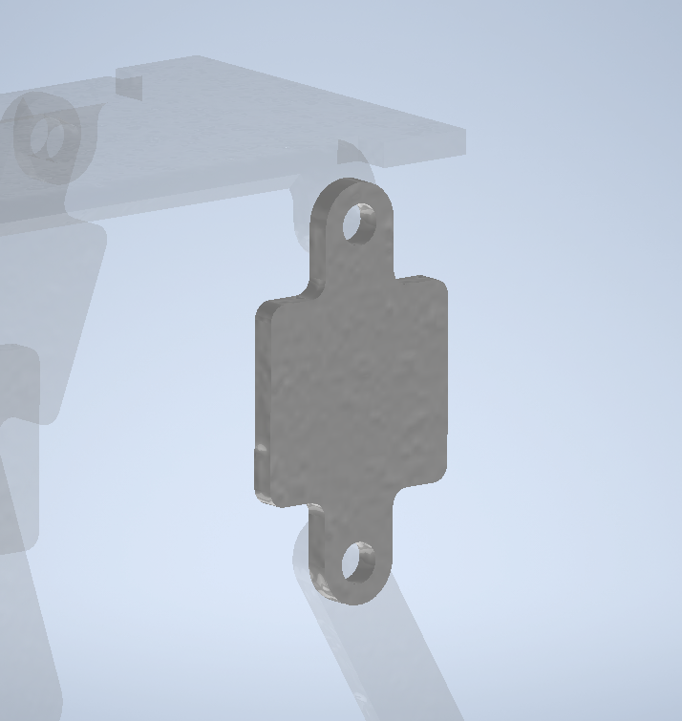
Ici par exemple, on peut modifier l’allure générale de la pièce, mais la distance entre les deux liaisons pivot de la cuisse sont inchangées.
Choisir un animal qui marche à quatre pattes (Panda, Pokémon, Robot, Loup, Dragon, etc.)
Visionner la vidéo « chat nybble » et faire valider cette étape par votre professeur. La vidéo contient aussi l’étape 2 et les consignes de cette étape sont à lire attentivement également.

Etape 2 : Importer vos pièces personnelles dans Coppelia
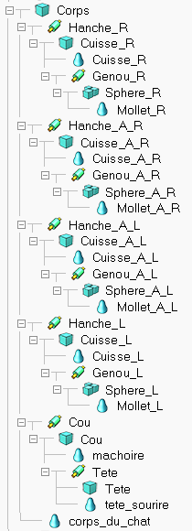
CoppeliaSim Edu est un logiciel de robotique. Il permet l’animation 3D d’éléments virtuels modélisés en STL. La conversion de ton fichier Inventor en fichier STL ne va garder que l’aspect extérieur de celle-ci pour alléger les calculs de l’ordinateur. Il faut donc sauvegarder les pièces modifiées de la façon suivante :
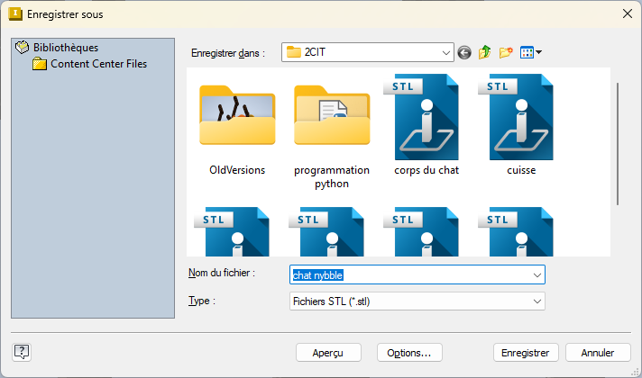
Ouvrir la pièce seule, soit en ouvrant le fichier à part, soit en faisant un double clic dessus depuis l’assemblage. Ensuite cliquer sur l’onglet Fichier, exporter, puis format CAO, mettre un nom de fichier ou conserver l’existant (recommandé), choisir le type de fichier et indiquer STL, cliquer sur options et choisir Elevée puis enregistrer.
Faire de même pour toutes les pièces.
Télécharger le fichier coppelia « chat nybble », le placer dans un dossier ne contenant pas d’accent, par exemple : d:\mes documents\seconde CIT\chat nybble
Faire un double-clic sur le nom du fichier et faire valider par votre professeur le bon fonctionnement du logiciel.
A l’aide de la vidéo, changer les mesh du chat du fichier par vos propres modélisations sans abîmer l’arborescence générale.
Faire valider votre travail par votre professeur.

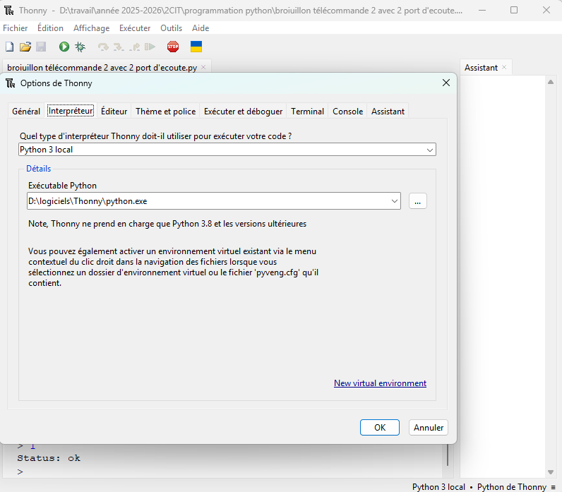
Etape 3 : Faire un programme test pour valider la communication entre Thonny et Coppelia
Ouvrir le logiciel Thonny en français si l’option est disponible. Cliquer sur Outils, Options de Thonny puis interpréteur et vérifier d’être sur Python 3 Local.
Charger le programme test « test du chat nybble.
Procédure à respecter :
Pour toutes simulations, il faut impérativement :
Lancer la simulation sur Coppelia : 
Puis lancer le programme sur Thonny :
A la fin du test, il faut stopper Thonny :
Puis stopper Coppelia : .
Vérifier que le chat secoue la tête et bouge les jambes tout en restant entier !
Faire valider par votre professeur.

Etape 4 : Se familiariser avec la programmation du robot
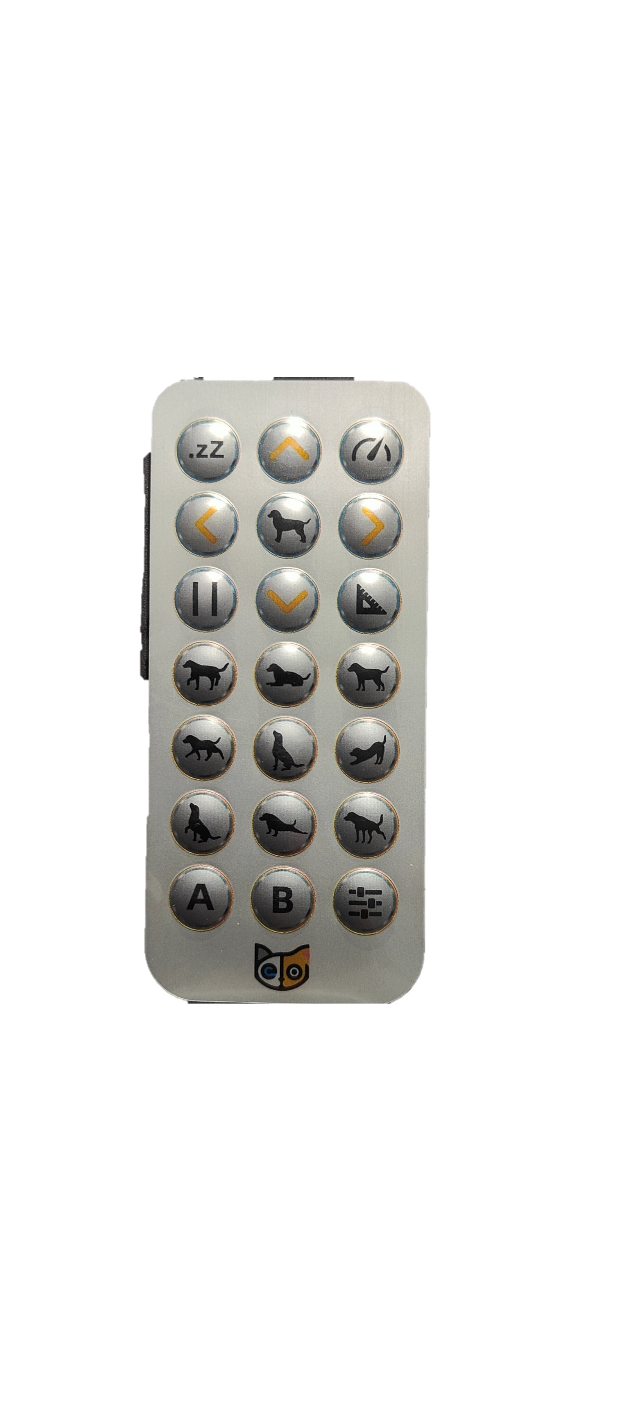
Le chat nybble est fourni avec une télécommande. Celle-ci montre les modes automatiques qui ont été préparés pour le robot. Certains modes sont déjà mémorisés :

5

4

3

2

1
Les modes statiques 1, 3, 4 , 6, 7, 8, 9 et 10.

7

6

81

91
Les modes dynamiques : 2 et 5.
De la même manière, le script contenu dans Coppelia contient des modes préprogrammés que l’on peut solliciter facilement par programme avec Thonny.

10
Ce premier programme établit la connexion entre Thonny et Coppelia en interne :
import socket, json
s = socket.socket()
s.connect(("127.0.0.1",25000))
s.send(json.dumps({"cmd":"selftest"}).encode("ascii"))
print(s.recv(1024))

Ce second programme fait la même chose mais encapsule les lignes dans une fonction qui se nomme envoyer. Il ne reste ensuite plus qu’à donner la commande voulue dans sa parenthèse :
import socket, json
def envoyer(cmd):
s = socket.socket()
s.connect(("127.0.0.1",25000))
s.send(json.dumps({"cmd":cmd}).encode("ascii"))
rep = s.recv(1024).decode("ascii")
s.close()
print("Reponse :", rep)
envoyer("selftest")
Remarque : comme pour les programmes que vous avez fait précédemment, l’indentation est capitale dans les programmes que nous allons faire.
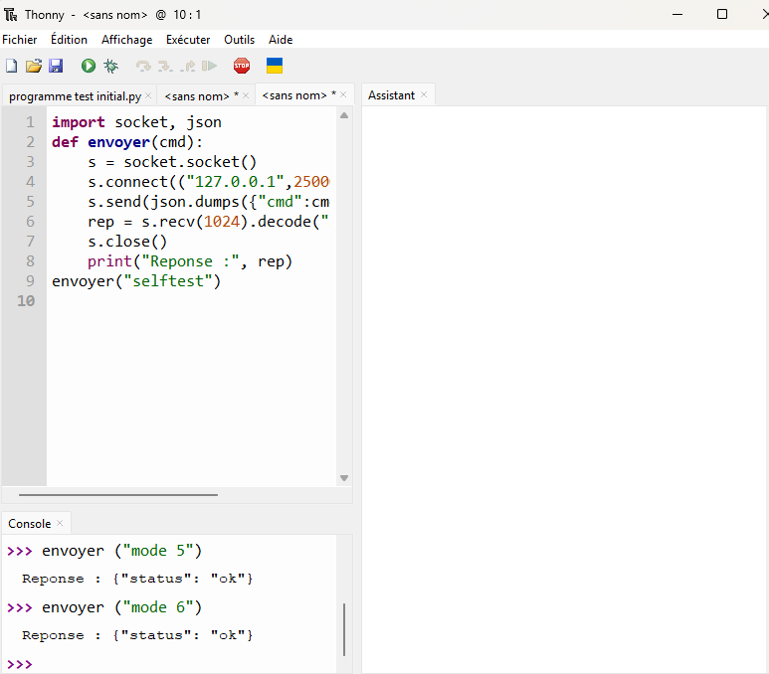
Dès lors que la fonction est créée et que le programme qui l’a créée est en mode run, on peut envoyer des ordres via la console avec cette fonction en mettant entre guillemets ce que l’on souhaite.
Ici les modes 5 et 6 ont été testés. Il faut évidemment vérifier le bon fonctionnement sur Coppelia.
Famille | Commande | Description
Test | selftest | Vérifie que le robot fonctionne (pattes + tête).
Postures | mode X | X = 1 à 10. Change la posture du robot.
Tête | head yaw V | Tourner la tête gauche/droite.
Tête | head pitch V | Lever ou baisser la tête.
Tête | head clear | Remet la tête droite.

Remarque : pour la tête, les angles Yaw et Pitch sont à donner en degré et avec une valeur positive ou négative : envoyer("head yaw -15") # tourner a gauche

Etape 5 : programmer proprement
Pour éviter de répéter et pour organiser proprement les programmes, on prépare des class (c’est-à-dire une succession d’informations attachée à la class.
import socket, json, time  class Chat:  def envoyer(self, cmd):  s = socket.socket()  s.connect(("127.0.0.1",25000))  s.send(json.dumps({"cmd":cmd}).encode("ascii"))  print(s.recv(1024).decode("ascii"))  s.close()  def pose_debout(self):  self.envoyer("mode 1")  def reset(self):  self.envoyer("mode 5")  mon_chat = Chat()  mon_chat.pose_debout()  time.sleep(1)  mon_chat.reset() | Le programme ci—contre définit la class chat.  Une fois créée, on l’appelle avec mon_chat=Chat() puis on appelle des fonctions qui ont été définies dans cette class telle que reset().  L’écriture mon_chat.reset() appelle la fonction reset() qui a été créée dans la class Chat.  Par exemple : mon_chat.pose_debout() appelle la fonction pose.debout() qui a été créée dans la class Chat.  Une fois le programme lancée, on peut également lancer les commandes depuis la console de la même nanière.

Etape 6 :

Etape 7 :

Etape 8 :

